**การถ่ายทอดภูมิปัญญาผู้สูงอายุสู่เยาวชน“ ผู้สูงวัยสอนหลาน ”**

**การทำไม้กวาดทางมะพร้าว**

ผู้สูงอายุเป็นบุคคลทีมีคุณค่าทางสังคม ที่เพียบพร้อมไปด้วยความรู้ และประสบการณ์อันยาวนาน เป็นต้นแบบในการถ่ายทอดความรู้ ประสบการณ์โดยผ่านกระบวนการเรียนรู้ ด้วยวิธีการถ่ายทอดภูมิปัญญาที่ผู้สูงอายุได้เรียนรู้สั่งสมและสืบทอดต่อกันมาตั้งแต่บรรพบุรุษมาถึงบุตรหลาน โดยเฉพาะศิลปหัตถกรรม ด้านภูมิปัญญา คือ การทำไม้กวาดทางมะพร้าวเป็นการนำพืชพรรณธรรมชาติในท้องถิ่นที่มีการปลูกมะพร้าวจำนวนมากในชุมชน มาแปรรูปจากก้านใบย่อยของทางมะพร้าว โดยตัดก้านใบย่อยตรงโคนก้านออกจากทางมะพร้าว จากนั้น นำใบมะพร้าวมากรีดแยกแผ่นใบทั้งสองข้างออก ก่อนนำไปตากแดดให้แห้ง จากนั้น ตัดโคนก้านให้เสมอกัน ก่อนนำมามัดติดเป็นแผงกับด้ามไม้ไผ่ถือเป็นงานหัตถกรรมอันทรงคุณค่า อีกหนึ่งภูมิปัญญาท้องถิ่นของผู้สูงอายุ ชุมชนตำบลธาตุ อำเภอวารินชำราบ จังหวัดอุบลราชธานี ที่มีคุณค่าและสร้างรายได้ให้แก่ผู้สูงอายุและชุมชนมาช้านานแล้ว

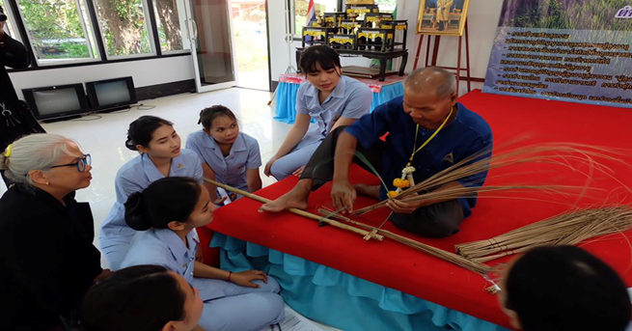

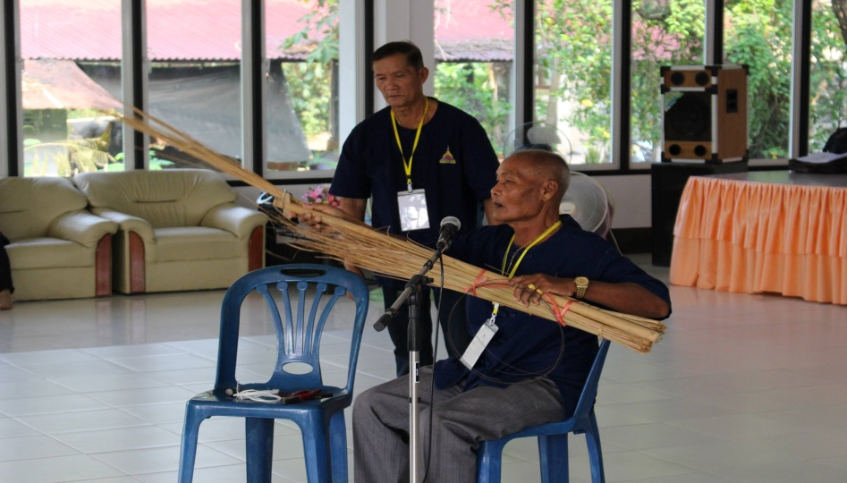

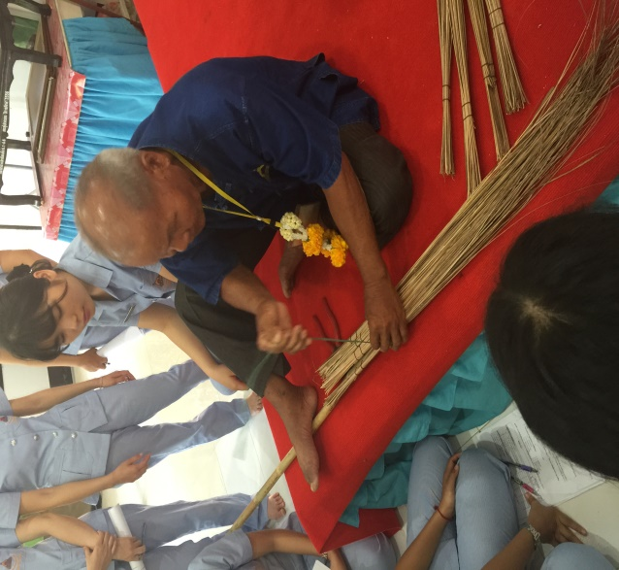 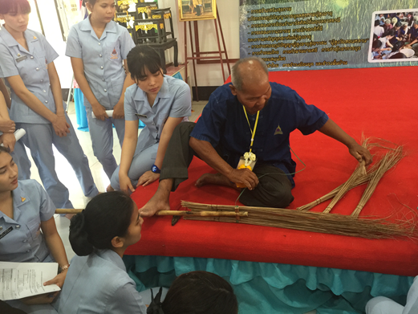

**เอกลักษณ์/จุดเด่นภูมิปัญญาท้องถิ่น**

1. การใช้ก้านใบมะพร้าวที่มีลักษณะแข็ง ได้จากทางมะพร้าวที่แก่เต็มที่แล้ว แผ่นใบมีสีเขียวเข้มหรือสีเหลือง และก้านใบมีสีน้ำตาล มีลักษณะแข็ง

2. ความหนาแน่นของตัวไม้กวาด มีความทนทานแข็งแรง สามารถใช้งานได้จนอายุของไม้กวาดทางมะพร้าวจะเสื่อมสภาพไป

3. ด้ามไม้กวาดทำมาจากไม้ไผ่ตัน เพราะขนาดลำไม้เหมาะแก่การจับ มีน้ำหนักเบา มีความแข็งแรง ทนทาน และตอกตะปูยึดได้ง่าย